1ftl数据怎么交互？

2List<String>集合数据交互？

3List<对象>集合交互？

项目controller：FtltwoListController 这个是ftl项目Controller的名字

1数据怎么交互？

后端方法getValue用ModelMap 或者request加一个value，

前端用${value}显示值。

后端：

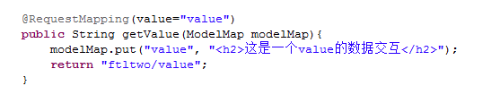

前端ftl

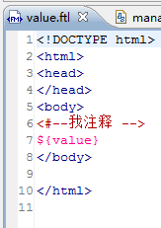

http://localhost:8080/ftl-project/ftl/testftl 这个是ftl项目访问路径

2List<String>集合数据交互？

后端方法getList用ModelMap 或者request添加集合list

前端用 FTL list便签显示数据

后端

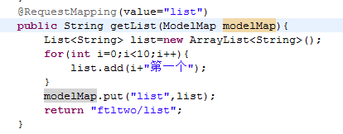

前端

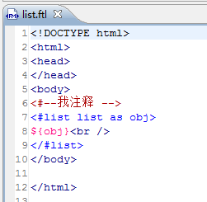

http://localhost:8080/ftl-project/ftltwo/list

3List<对象>集合交互

后端

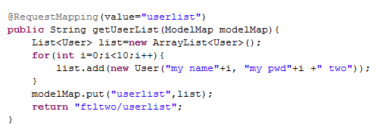

前端

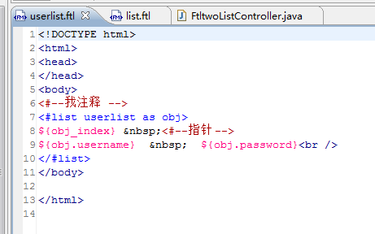

http://localhost:8080/ftl-project/ftltwo/userlist